Міністерство освіти і науки України

Вінницький національний технічний університет

Факультет інформаційних технологій та комп’ютерної інженерії

Кафедра ПЗ

Лабораторна робота №1, варіант № 8

з дисципліни «Основи програмування»

Виконав: ст. 3ПІ-25Б Дроненко В. В.

Перевірив: доцент Решетнік О.О.

Вінниця – 2025

**Тема**: Цикли.

**Мета:** навчитися створювати з використанням циклів (for, while, do-while).

**Завдання 8** Вивести всі дільники введеного цілого числа.

**Код програми:**

#include <iostream>

using namespace std;

int main()

{

int number;

cout << "Hello dude!\n";

cout << "Enter a number: ";

cin >> number;

if (number == 0)

{

cout << "The number 0 has not any divisors";

return 0;

}

cout << "Divisors of " << number << " are: ";

int limit = abs(number);

for (int i = 1; i <= limit; i++)

{

if (limit % i == 0)

{

cout << -i << " " << i << " ";

}

}

}



**Контрольні питання**

1. Які ви знаєте правила перетворення типів?

* неявні (implicit)
* явні (explicit, кастування)

2. Поясніть пріоритет виконання операцій мовою Сі.

У мові програмування C порядок виконання операцій визначається їхнім пріоритетом, а операції з вищим пріоритетом виконуються раніше. Якщо операції мають однаковий пріоритет, то виконуються зліва направо. Для зміни стандартного порядку виконання можна використовувати круглі дужки, які перевизначають пріоритет будь-якого оператора.

3. Поясніть роботу оператора розгалуження.

В мові C оператор розгалуження — це if та switch, який дозволяє виконувати різні дії залежно від умови

**Блок-схема**

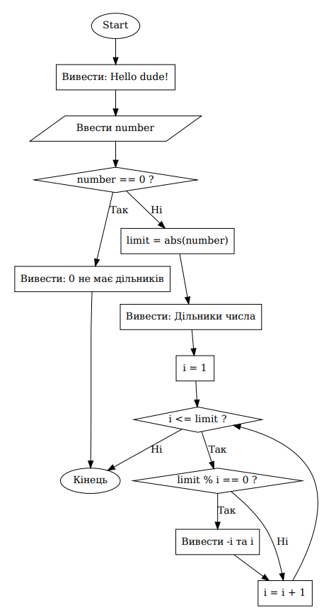

**Висновок**

Під час лабораторної роботи я навчився створювати програми з використанням циклів (for, while, do-while)